PANDUAN (A1X.05)

# **Tujuan.**

Mahasiswa mengetahui cara mengkonfigurasi *color resources*, membuat

*EditText*, dan *Spinner*.

# **Persyaratan.**

Hardware:

* + minimal 2 GB RAM, disarankan 8 GB RAM
  + minimal 2 GB disk space yang tersedia, disarankan 4 GB (500 MB untuk IDE + 1.5 GB untuk Android SDK dan *emulator system image*)
  + resolusi layar minimal 1280 x 800
  + prosesor Intel yang mendukung fungsionalitas Intel VT-x, Intel EM64T (Intel 64), dan Execute Disable (XD) Bit

Software:

* + Microsoft Windows 7/8/10 (32-bit or 64-bit)
  + JDK 8
  + Android Studio IDE

1. **Referensi.**

Dokumen:

* + Panduan File pendukung:
  + Tidak ada Kode tes:
  + TestA1BasicUIX051.java
  + TestA1BasicUIX052.java

1. **Deskripsi.**

Mahasiswa mengkonfigurasi *color resource* dan mulai merancang *interface* dengan persyaratan yang telah ditentukan, kemudian mengujinya.

1. **Spesifikasi.**
2. Buka proyek BasicAppX yang telah lulus pengujian.
3. 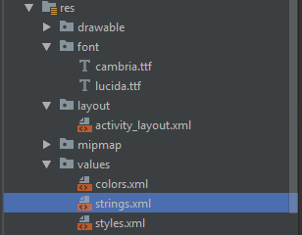Buka file “strings.xml” di bawah folder “res/values”.
4. Tambahkan nilai pada seluruh “string-array” name seperti di bawah ini. Template:

<string-array name=”*string-name*”>

<item>*value1*</item>

.

.

<string-array>

|  |  |
| --- | --- |
| **Name** | **value** |
| tempList | °C |
| °F |
| K |

1. Buka file activity_layout.xml, untuk mulai merancang UI.
2. Pada *LinearLayout* dengan tag “child1”, tambahkan *EditText* dengan id

“*inputText*” seperti berikut ini.

|  |  |
| --- | --- |
| **name** | **value** |
| Id | inputText |
| layout width | 0dip |
| layout height | 20pt |
| layout weight | 0.2 |
| Text | @string/inputText |
| text color | @color/textColor |
| text size | 10pt |
| text style | Bold |
| font family | @font/cambria |
| gravity | Center |

|  |  |
| --- | --- |
| background color | @color/etBgColor |
| inputType | Number |
| hint | @string/hint |

1. Di bawah *EditText*, tambahkan sebuah *Spinner* dengan id “oriList” sesuai spesifikasi dokumen.

|  |  |
| --- | --- |
| **name** | **Value** |
| id | oriList |
| layout width | 0dip |
| layout height | 20pt |
| layout weight | 0.24 |
| entries | @array/tempList |
| prompt | @string/inputPrompt |
| spinner mode | Dialog |
| gravity | Center |

1. Di bawah *Spinner*, tambahkan *TextView* dengan id “myTextView2” sesuai spesifikasi dokumen.

|  |  |
| --- | --- |
| **name** | **value** |
| id | myTextView2 |
| layout width | 0dip |
| layout height | 20pt |
| layout weight | 0.12 |
| text | @string/tv2Text |
| text color | @color/textColor |
| text size | 14pt |
| text style | bold |
| font family | @font/cambria |
| gravity | center |

1. Di bawah *TextView*, tambahkan *EditText* dengan id “outputText” sesuai spesifikasi dokumen.

|  |  |
| --- | --- |
| **name** | **Value** |
| id | outputText |
| layout width | 0dip |
| layout height | 20pt |
| layout weight | 0.2 |
| text | @string/inputText |
| text color | @color/textColor |
| text size | 10pt |
| text style | Bold |
| font family | @font/cambria |
| gravity | Center |
| background color | @color/etBgColor |

|  |  |
| --- | --- |
| inputType | Number |
| enabled | False |

1. Di bawah EditText, tambahkan *Spinner* dengan id “convList” sesuai spesifikasi dokumen.

|  |  |
| --- | --- |
| **name** | **value** |
| id | convList |
| layout width | 0dip |
| layout height | 20pt |
| layout weight | 0.24 |
| entries | @array/tempList |
| prompt | @string/inputPrompt |
| spinner mode | dialog |
| gravity | center |

1. Hasilnya akan tampak seperti gambar di bawah ini.

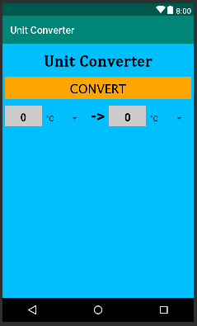

1. Salin file “TestA1BasicUIX051.java” dan “TestA1BasicUIX052.java” ke folder

“org.aplas.basicapp (test)”.

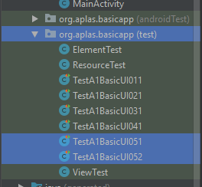

1. Klik kanan file “TestA1BasicUIX051.java” kemudian pilik dan klik *Run* ‘TestA1BasicUIX051’. Hal ini akan membutuhkan waktu dalam pelaksanaannya. Lakukan Langkah yang sama pada file “TestA1BasicUIX052.java”.
2. Periksa hasil dari tugas Anda. Anda dinyatakan berhasil jika mendapatkan tanda centang hijau. Jika gagal, Anda akan mendapatkan tanda silang oranye dan beberapa pesan, dan harus mengulang proyek Anda.

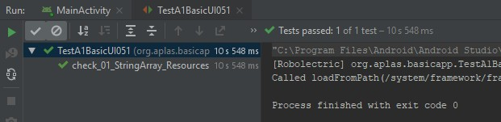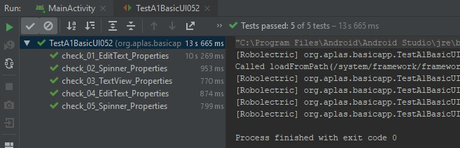

# **Pengujian.**

Coba lagi sampai Anda mendapatkan semua tanda centang hijau, kemudian lanjut ke tugas berikutnya.

Note :

Jangan merubah Test Code untuk menghindari Wrong Answer pada saat pengumpulan di web APLAS